BTS CIRA1 (2026-2027) — Mathématiques
Chapitre 02 — Fonctions usuelles
OUVERTURE — Pourquoi ce chapitre ?
Un signal (tension, courant, consigne, mesure...) est avant tout une fonction du temps. Ce chapitre passe en revue les fonctions de référence — escalier, échelon, affine, racine, inverse, logarithme, exponentielle, sinus/cosinus — qui serviront à décrire et calculer le comportement des systèmes étudiés en CIRA : réponse d'un capteur, gain en décibels, charge d'un condensateur, signal sinusoïdal du secteur...

1. Fonctions en escalier
DÉFINITION — Fonction en escalier
Une fonction en escalier est une fonction constante sur des intervalles : on parle de fonction constante par morceaux. Sa représentation graphique est une succession de segments (ou demi-droites) parallèles à l'axe des abscisses.
Attention : en mathématiques, on ne relie pas les paliers entre eux — il y a des sauts. Un point ne peut avoir qu'une seule image (contrairement à certaines représentations utilisées en physique).
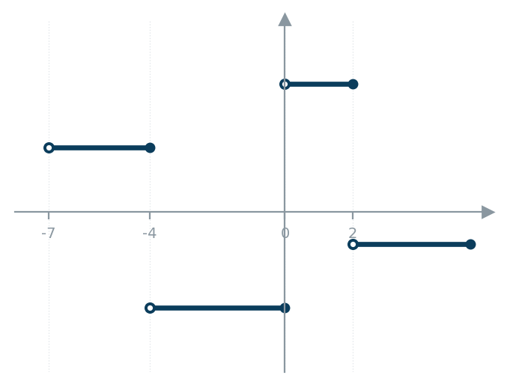

DÉFINITION — Exemple
Fonction $f$ définie sur [−7 ; +∞[ par :
Intervalle | Valeur de f
$−7 ≤ x ≤ −4$ | $2$
$−4 < x ≤ 0$ | $−3$
$0 < x < 2$ | $4$
$x ≥ 2$ | $−1$

MÉTHODE — Où ça sert en CIRA
Un signal logique (tout-ou-rien) — sortie d'un relais, d'un capteur de proximité, d'un régulateur ON/OFF — est une fonction en escalier : elle ne prend que quelques valeurs discrètes (souvent 0 et 1, ou 0 et une tension d'alimentation).

EXERCICE — Représenter
Représenter graphiquement la fonction f définie ci-dessus sur [−7 ; +∞[.

🔧 APPLICATION CIRA — Sortie d'un régulateur tout-ou-rien
Un régulateur de température tout-ou-rien pilote une résistance chauffante : sa sortie s(t) vaut 0 V si la température mesurée est supérieure à la consigne, et 10 V sinon. Entre t = 0 et t = 12 min, la résistance chauffe de t = 0 à t = 3 min (s = 10 V), est coupée de t = 3 à t = 8 min (s = 0 V), puis chauffe à nouveau de t = 8 à t = 12 min (s = 10 V). Représenter s(t) sous forme d'une fonction en escalier.

2. Fonction échelon unité
DÉFINITION — Échelon unité U(t)
La fonction échelon unité, notée U(t), est définie par :
$U(t) = 0 si t < 0$
$U(t) = 1 si t ≥ 0$
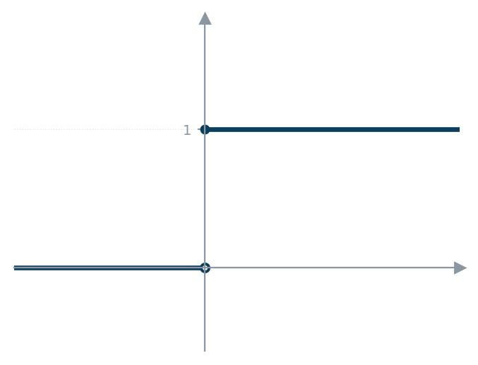

DÉFINITION — Échelon retardé U(t − τ)
La fonction échelon unité retardée de τ, notée U(t − τ), est définie par :
$U(t − τ) = 0 si t < τ$
$U(t − τ) = 1 si t ≥ τ$
Attention au signe : c'est bien $−τ$ dans l'écriture de la fonction, et on effectue une translation de $+τ$.

MÉTHODE — Où ça sert en CIRA
L'échelon unité modélise un échelon de consigne ou un échelon de commande : on l'utilise systématiquement pour caractériser un système (essai indiciel) — on impose une variation brusque de l'entrée à un instant donné, et on observe la réponse en sortie.

EXERCICE — Tracer
Tracer la courbe représentative de la fonction définie par $f(t) = 2 U(t) − 3 U(t − 1)$.

🔧 APPLICATION CIRA — Essai indiciel d'un capteur
Pour caractériser un capteur de température, on le plonge brutalement à l'instant t = 0 s dans un bain à 80°C alors qu'il était à 20°C. Écrire, à l'aide de la fonction échelon, l'expression de la consigne de température appliquée au capteur (on note T(t) cette consigne, avec T(t) = 20°C pour t < 0).

3. Fonction affine
DÉFINITION — f(x) = ax + b
Dérivée : $f'(x) = a$.
Cas a > 0
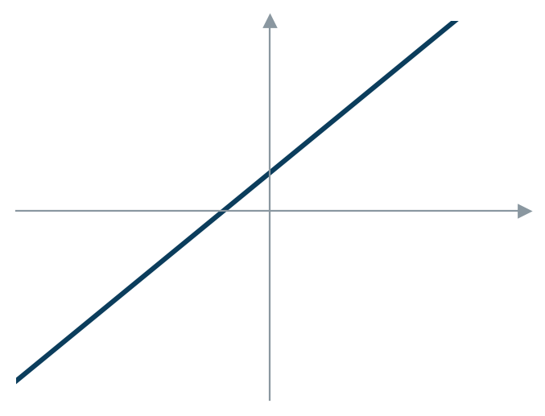
Limites : lim_{x → −∞}$f(x) = −∞$ lim_{x → +∞}$f(x) = +∞$
x | $−∞$ | $+∞$
f(x) | ↗
Cas a < 0
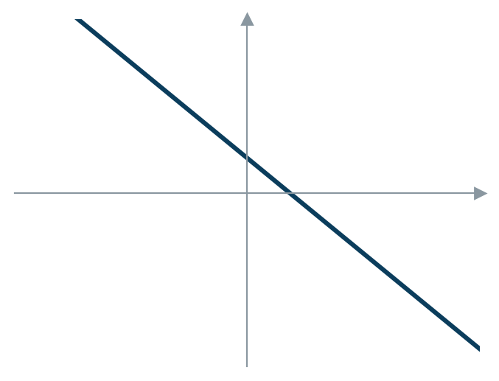
Limites : lim_{x → −∞}$f(x) = +∞$ lim_{x → +∞}$f(x) = −∞$
x | $−∞$ | $+∞$
f(x) | ↘

REMARQUE
Si a = 0, f est une fonction constante : sa courbe est une droite parallèle à l'axe des abscisses. Si b = 0, f est une fonction linéaire : sa courbe est une droite qui passe par l'origine.

DÉFINITION — Droites — coefficient directeur et ordonnée à l'origine
Une fonction affine se représente par une droite d'équation $y = ax + b$. Pour la tracer, il suffit de calculer les images de deux valeurs de x bien choisies.
a est le coefficient directeur : $a = \frac{montée}{avancée} = \frac{Δy}{Δx}$. Si on connaît deux points A et B de la droite : $a = \frac{y_{B} − y_{A}}{x_{B} − x_{A}}$.
b est l'ordonnée à l'origine : c'est la hauteur à laquelle la droite coupe l'axe des ordonnées (en effet, $f(0) = b$).

MÉTHODE — Où ça sert en CIRA
La loi d'étalonnage d'un capteur linéaire (grandeur mesurée = a × grandeur physique + b), le gain statique d'un amplificateur, la caractéristique d'une vanne linéaire... sont des fonctions affines : a est le gain (ou la sensibilité), b est l'offset (ou le zéro).

EXERCICE — Tracer sans tableau de valeurs
$y$ = −x − 1 et $y$ = 0,5x + 2

🔧 APPLICATION CIRA — Étalonnage linéaire d'un capteur de pression
Un capteur de pression délivre une tension U (en V) telle que U = a × p + b, où p est la pression en bar. On mesure U = 0,5 V pour p = 0 bar, et U = 4,5 V pour p = 8 bar. Déterminer a et b, puis calculer la tension délivrée pour p = 5 bar.

4. Fonctions polynômes du second degré
REMARQUE
Déjà vu au chapitre 1 (identités remarquables, résolution de ax² + bx + c = 0, signe du trinôme) — voir CIRA1-01-retour-sur-les-bases-cours.docx.

5. La fonction racine carrée
DÉFINITION
$f(x) = \sqrt{x}$
Domaine de définition : Df = [0 ; +∞[. Dérivée : $f'(x) = \frac{1}{2\sqrt{x}}$.
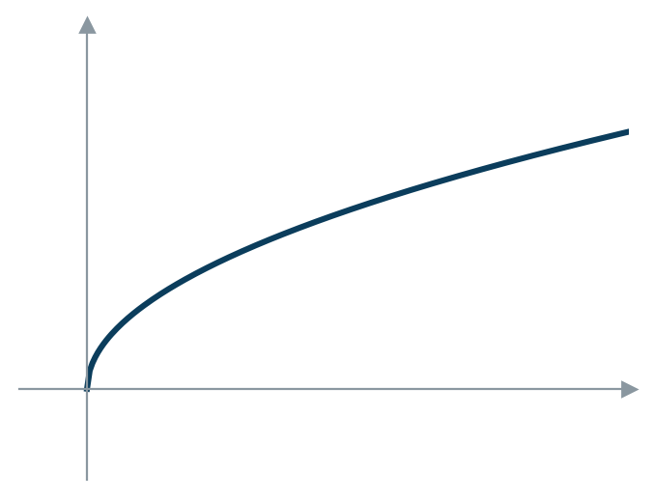
Limite : lim_{x → +∞}$f(x) = +∞$.
x | $0$ | $+∞$
f(x) | ↗
Remarque : la fonction $f(x) = \sqrt{x}$ étant la réciproque de $f(x) = x^{2}$ (pour x ≥ 0), leurs courbes sont symétriques par rapport à la droite d'équation $y = x$.

MÉTHODE — Où ça sert en CIRA
Le débit à travers une vanne ou un organe déprimogène (diaphragme, Venturi) suit une loi en racine carrée de la perte de charge : Q = k√Δp. C'est aussi la loi de Torricelli pour la vitesse de vidange d'une cuve : v = √(2gh).

EXERCICE — Calculer / résoudre
$\sqrt{50}$ $\sqrt{4 × 9}$ résoudre : $\sqrt{x} = 3$

🔧 APPLICATION CIRA — Débit à travers une vanne
Le débit Q (en m³/h) d'une vanne vérifie $Q = 12\sqrt{Δp}$, où Δp est la perte de charge en bar. Calculer Q pour Δp = 4 bar, puis déterminer Δp pour obtenir un débit de 36 m³/h.

6. Les fonctions inverses
DÉFINITION
$f(x) = \frac{a}{x}$
Domaine de définition : Df = ℝ* . Dérivée (pour a > 0) : $f'(x) = −\frac{a}{x^{2}}$.
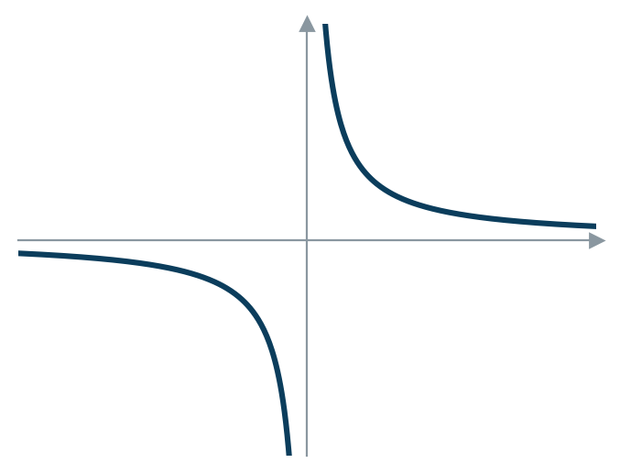
Asymptotes (pour a > 0) : verticale d'équation $x = 0$, horizontale d'équation $y = 0$.
x | $−∞$ | $0$ | $+∞$
f(x) | ↘ | ‖ | ↘

MÉTHODE — Où ça sert en CIRA
La réactance d'un condensateur, Xc = 1 / (Cω), et l'impédance d'un condensateur en fonction de la fréquence sont des fonctions inverses. C'est aussi la forme de la relation débit/temps de remplissage à volume constant.

EXERCICE — Calculer des limites
lim_{x → 0}$\frac{1}{x}$ lim_{x → +∞}$\frac{3}{x}$

🔧 APPLICATION CIRA — Réactance capacitive d'un filtre
La réactance d'un condensateur de capacité C = 100 nF vaut $Xc = \frac{1}{2πfC}$. Calculer Xc pour une fréquence f = 1 kHz, puis pour f = 10 kHz. Que devient Xc quand f augmente ?

7. Les fonctions ln et log
DÉFINITION — f(x) = ln(x)
Domaine de définition : Df = ]0 ; +∞[. Dérivée : $f'(x) = \frac{1}{x}$.
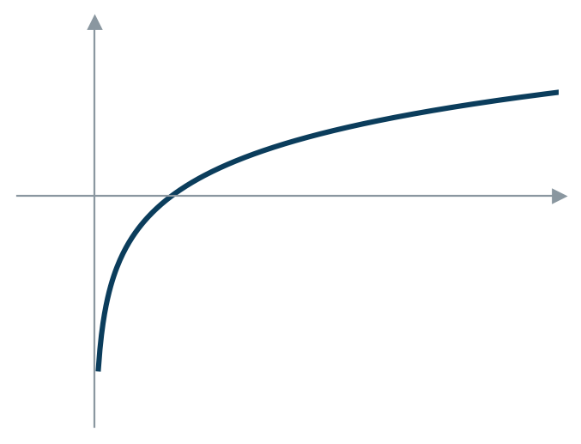
Limite en 0 : lim_{x → 0}$f(x) = −∞$ (asymptote verticale x = 0). Limite en +∞ : lim_{x → +∞}$f(x) = +∞$.
x | $0$ | $+∞$
f(x) | ↗

PROPRIÉTÉ — Propriétés du logarithme
$ln(1) = 0 ln(e) = 1$
$ln(a × b) = ln(a) + ln(b)$
$ln(a^{p}) = p × ln(a)$
$ln(\frac{a}{b}) = ln(a) − ln(b) ln(\frac{1}{a}) = −ln(a)$
$ln(\sqrt{a}) = \frac{1}{2} × ln(a)$
Le logarithme décimal, noté log, est défini par $log(x) = \frac{ln(x)}{ln(10)}$.

MÉTHODE — Où ça sert en CIRA
Le logarithme sert à exprimer un gain ou une atténuation en décibels : GdB = 20 × log(Vs/Ve) pour un gain en tension, GdB = 10 × log(Ps/Pe) pour un gain en puissance. C'est l'unité de référence en instrumentation et en traitement du signal.

EXERCICE — Simplifier / exprimer en fonction de ln 2
Simplifier : $ln(6) − ln(2)$ $ln(\sqrt{e})$
Exprimer en fonction de ln(2) : $ln(\frac{1}{2})$ $ln(8)$ $ln(64e)$

🔧 APPLICATION CIRA — Gain en décibels d'un amplificateur
Un amplificateur reçoit une tension d'entrée Ve = 20 mV et délivre une tension de sortie Vs = 2 V. Calculer le gain en tension $G = \frac{Vs}{Ve}$, puis le gain en décibels $GdB = 20 log(G)$.

8. Fonction exponentielle
DÉFINITION
$f(x) = e^{x}$
Domaine de définition : Df = ℝ. Dérivée : $f'(x) = e^{x}$.
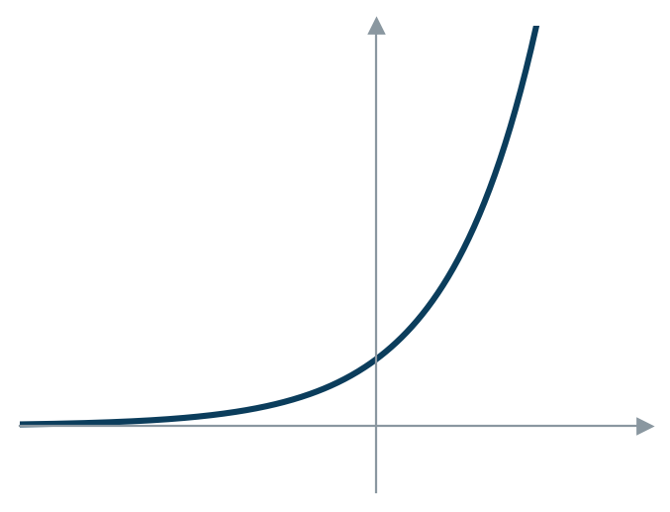
Limite en −∞ : lim_{x → −∞}$f(x) = 0$ (asymptote horizontale y = 0). Limite en +∞ : lim_{x → +∞}$f(x) = +∞$.
x | $−∞$ | $+∞$
f(x) | ↗

PROPRIÉTÉ — Propriétés de l'exponentielle
$e^{0} = 1 e^{1} = e e^{a + b} = e^{a} × e^{b}$
$e^{a − b} = \frac{e^{a}}{e^{b}} e^{−a} = \frac{1}{e^{a}} {\left(e^{a}\right)}^{b} = e^{ab}$
La fonction ln est la réciproque de la fonction exponentielle : pour x > 0, $ln(x) = y ⟺ x = e^{y}$. De plus, pour tout x réel, $ln(e^{x}) = x$, et pour x > 0, $e^{ln(x)} = x$.

MÉTHODE — Où ça sert en CIRA
L'exponentielle décrit la réponse d'un système du premier ordre à un échelon : charge/décharge d'un condensateur, réponse d'un capteur de température, régulation de niveau... La sortie s(t) d'un système du 1er ordre soumis à un échelon d'amplitude E s'écrit s(t) = E(1 − e^(−t/τ)), où τ est la constante de temps.
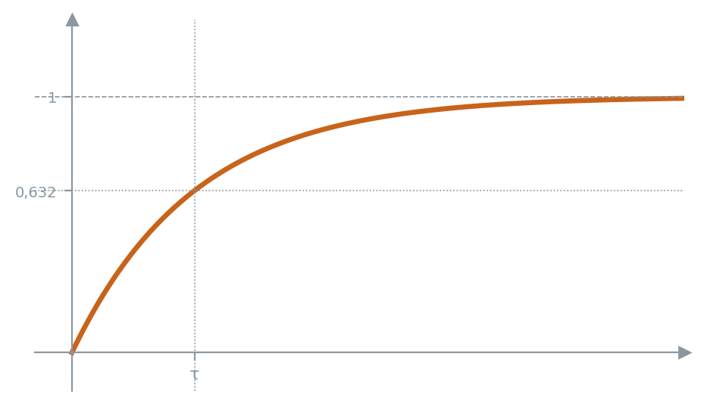

EXERCICE — Simplifier
$ln(e^{−2})$ $ln(\sqrt{e})$ $e^{2ln(5)}$ $e^{ln(4) + 2ln(3)}$

🔧 APPLICATION CIRA — Réponse d'un système du premier ordre
Un système du premier ordre de constante de temps $τ = 2 s$ est soumis à un échelon d'amplitude $E = 10$. Sa réponse s'écrit $s(t) = 10\left(1 − e^{−t/2}\right)$. Calculer s(2) puis s(6). Que vaut s(t) quand t devient très grand ?

9. Comment résoudre une équation du type aˣ = b ?
MÉTHODE — Méthode : passer au log
Pour résoudre $a^{x} = b$ (avec a > 0), on prend le logarithme (népérien ou décimal) des deux membres : $x × ln(a) = ln(b)$, d'où $x = \frac{ln(b)}{ln(a)}$.

EXERCICE — Exemple guidé — réponse d'un système du 1er ordre
On reprend le système du premier ordre de la section précédente : $s(t) = 10\left(1 − e^{−t/2}\right)$. On appelle temps de réponse à 95%, noté $t_{95}$, la durée au bout de laquelle s(t) atteint 95% de sa valeur finale.
Résoudre $e^{−t/2} = 0,05$ pour déterminer $t_{95}$ (on arrondira au dixième de seconde).

🔧 APPLICATION CIRA — Constante de temps à partir d'une mesure
Lors d'un essai indiciel, on mesure qu'un système du premier ordre atteint 63% de sa valeur finale au bout de 4 s. On rappelle que $s(τ)/E = 1 − e^{−1} ≈ 0,63$. En déduire la constante de temps τ du système, puis calculer son temps de réponse à 95% (on rappelle que $t_{95} ≈ 3τ$).

10. Fonctions circulaires
DÉFINITION — Définition
Le plan est muni d'un repère orthonormal (O, i⃗, j⃗). À tout réel t, on associe le point M du cercle trigonométrique tel que l'angle (i⃗, OM⃗) mesure t radians. On pose alors cos(t) = abscisse de M et sin(t) = ordonnée de M.
Ces deux fonctions sont définies sur ℝ et à valeurs dans [−1 ; 1] : pour tout t, $−1 ≤ cos(t) ≤ 1$ et $−1 ≤ sin(t) ≤ 1$.

PROPRIÉTÉ — Périodicité et parité
Périodicité : $cos(t + 2π) = cos(t)$ et $sin(t + 2π) = sin(t)$. On peut donc réduire l'étude des courbes à un intervalle de longueur 2π, par exemple [−π ; π] ou [0 ; 2π].
Parité : $cos(−t) = cos(t)$ — cos est une fonction paire (courbe symétrique par rapport à l'axe des ordonnées). $sin(−t) = −sin(t)$ — sin est une fonction impaire (courbe symétrique par rapport à l'origine).

DÉFINITION — f(x) = sin(x)
$f(x) = sin(x)$
Domaine de définition : ℝ. Dérivée : $f'(x) = cos(x)$. La fonction sinus n'a pas de limite en +∞ ni en −∞.
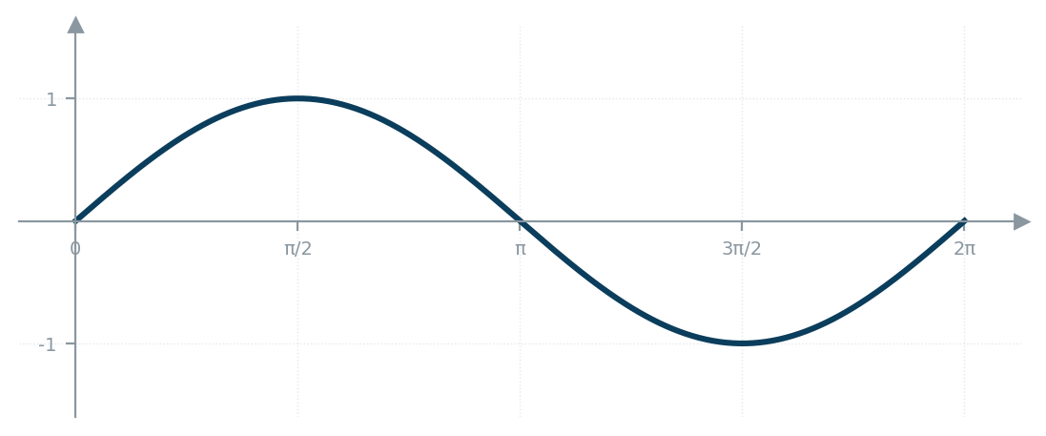

DÉFINITION — f(x) = cos(x)
$f(x) = cos(x)$
Domaine de définition : ℝ. Dérivée : $f'(x) = −sin(x)$. La fonction cosinus n'a pas de limite en +∞ ni en −∞.
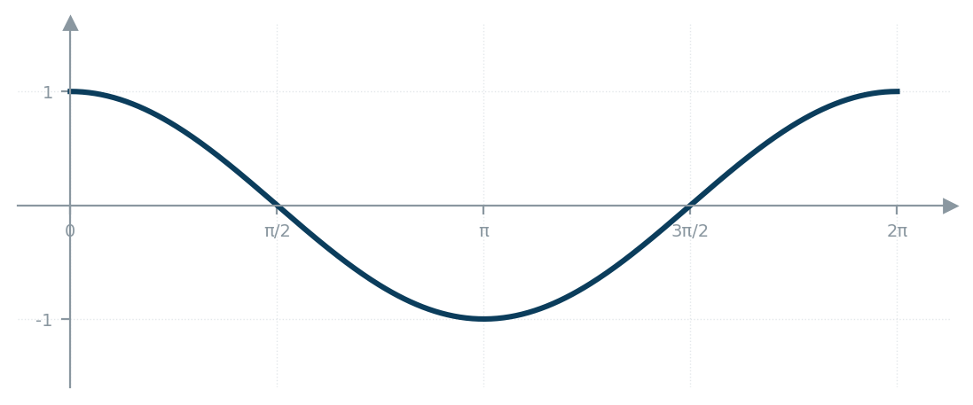

MÉTHODE — Où ça sert en CIRA
Le régime alternatif (tension du secteur, signaux de mesure alternatifs) se décrit par des fonctions sinusoïdales u(t) = Umax cos(ωt + φ), avec ω = 2π/T la pulsation (en rad/s), T la période (en s) et φ la phase à l'origine. C'est la base de l'analyse des signaux en régime sinusoïdal établi.

EXERCICE — Compléter les tableaux de valeurs
x | $0$ | $\frac{π}{6}$ | $\frac{π}{4}$ | $\frac{π}{3}$ | $\frac{π}{2}$ | $\frac{2π}{3}$ | $\frac{3π}{4}$ | $\frac{5π}{6}$ | $π$
sin(x)

x | $0$ | $\frac{π}{6}$ | $\frac{π}{4}$ | $\frac{π}{3}$ | $\frac{π}{2}$ | $\frac{2π}{3}$ | $\frac{3π}{4}$ | $\frac{5π}{6}$ | $π$
cos(x)

🔧 APPLICATION CIRA — Lecture d'un signal sinusoïdal
Une tension sinusoïdale s'écrit $u(t) = 230\sqrt{2} × cos(ωt)$ avec une fréquence f = 50 Hz (ω = 2πf). Calculer ω, la période T, puis la valeur de u(t) à l'instant t = 5 ms.

